1) Problema: - Listar todos os produtos com respectivas descrições, unidades e valores unitários.

**RESP:**

SELECT desc_produto,unidade_produto,val_uni_produto FROM PRODUTO

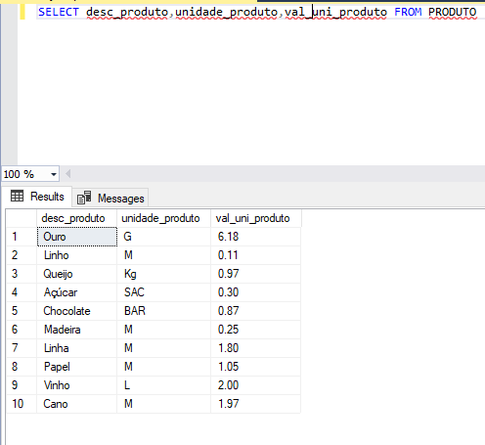

2) Problema: - Listar da tabela CLIENTE o CNPJ, o nome do cliente e o seu endereço.

**RESP:**

SELECT CNPJ,nome_cliente,endereco FROM CLIENTE

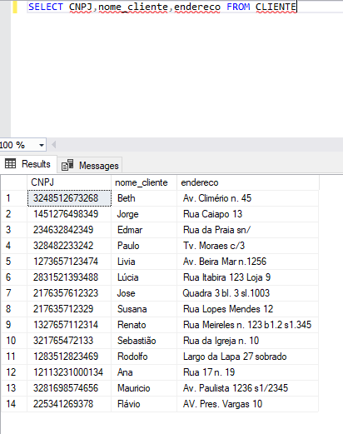

3) Problema: - Listar todo o conteúdo de vendedor

**RESP:**

SELECT * FROM VENDEDOR

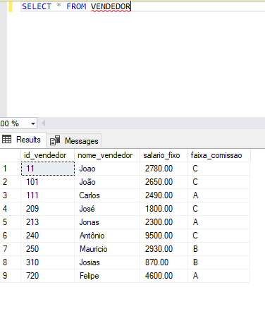

4) O SQL permite que se apresente a saída de um SELECT com cabeçalhos de colunas ao nosso gosto

**RESP:**

SELECT id_vendedor AS Numero,nome_vendedor AS Nome,salario_fixo AS  Rendimentos,faixa_comissao AS  Comicao FROM VENDEDOR

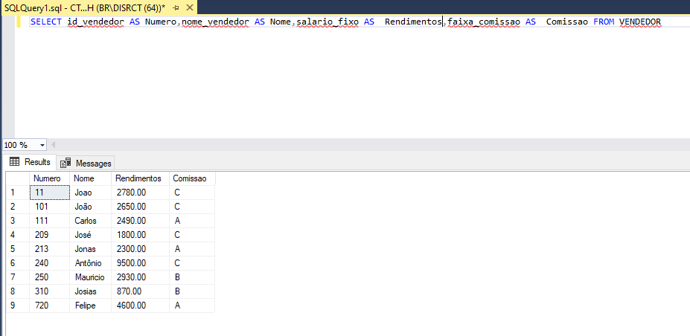

5) Traga o nome do vendedor e o salário fixo multiplicado por 2

**RESP:**

SELECT nome_vendedor,salario_fixo*2 FROM VENDEDOR

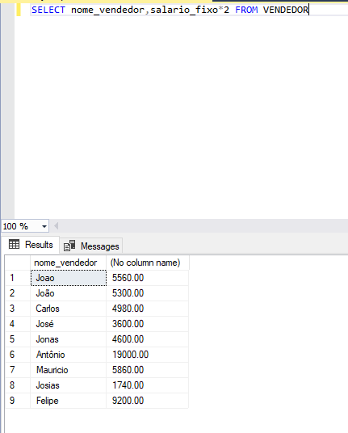

6) Problema: - Listar o num_pedido, o código_produto e a quantidade dos itens do pedido com a quantidade igual a 35 da tabela item_do_pedido.

**RESP:**

SELECT id_pedido,id_produto,quantidade FROM ITEM_PEDIDO WHERE quantidade = 35

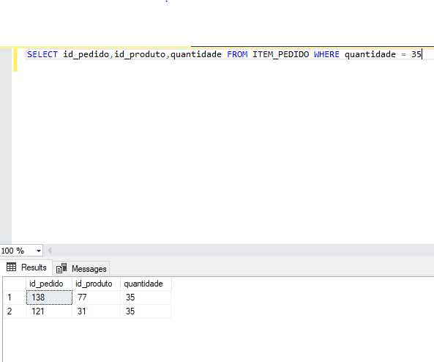

7) Problema: - liste os nomes e a cidade dos clientes que moram em Niterói?

**RESP:**

SELECT nome_cliente,cidade FROM CLIENTE WHERE cidade = 'Niteroi'

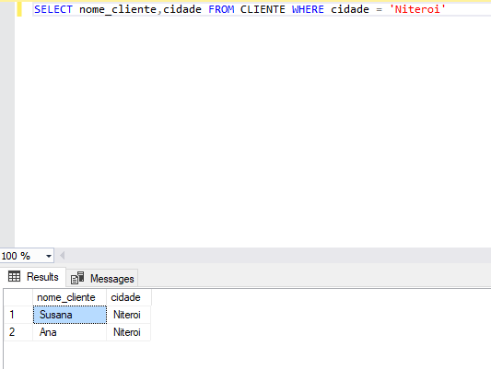

8) Problema: - Listar os produtos que tenham unidade igual a 'M' e valor unitário igual a R$ 1,05 da tabela produto

**RESP:**

SELECT desc_produto FROM PRODUTO WHERE unidade_produto = 'M' AND val_uni_produto = 1.05

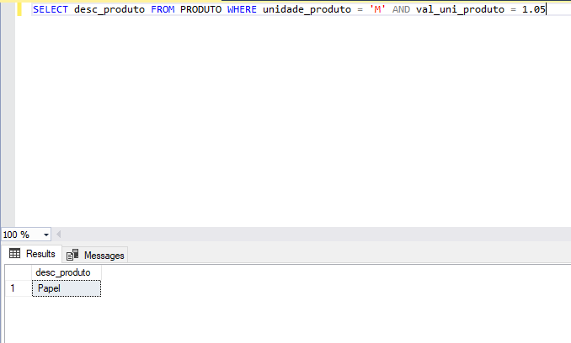

9) Problema: Liste os clientes e seus respectivos endereços, que moram em 'SAO PAULO' ou estejam na faixa de CEP entre '30077000' e '30079000'.

**RESP:**

SELECT nome_cliente,endereco FROM CLIENTE WHERE cidade = 'São Paulo' OR  (CEP >= 30077000 AND CEP <= 30079000)

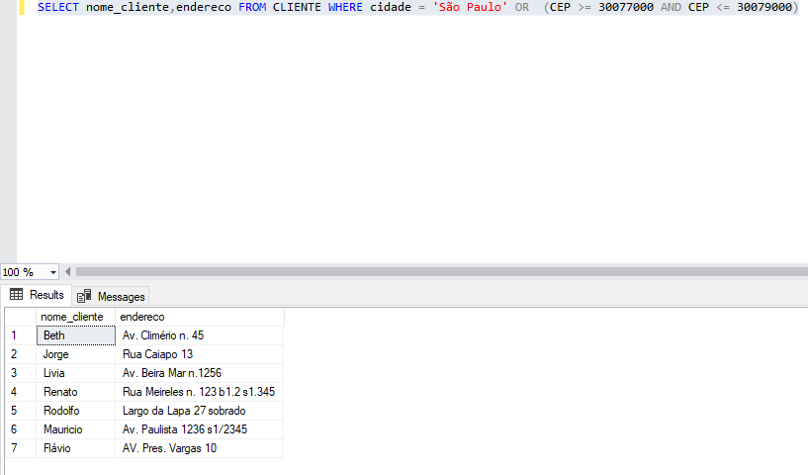

10) Problema: - Mostrar todos os pedidos que não tenham prazo de entrega igual a 15 dias.

**RESP:**

SELECT id_pedido FROM PEDIDO WHERE prazo_entrega != 15

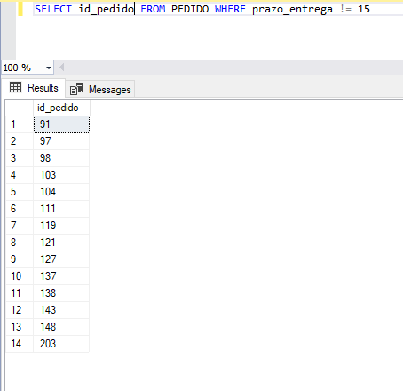

11) Problema: - Listar o código e a descrição dos produtos que tenham o valor unitário na faixa de R$ 0,32 até R$ 2,00.

**RESP:**

SELECT id_produto,desc_produto FROM PRODUTO WHERE val_uni_produto BETWEEN 0.32 AND 2.00

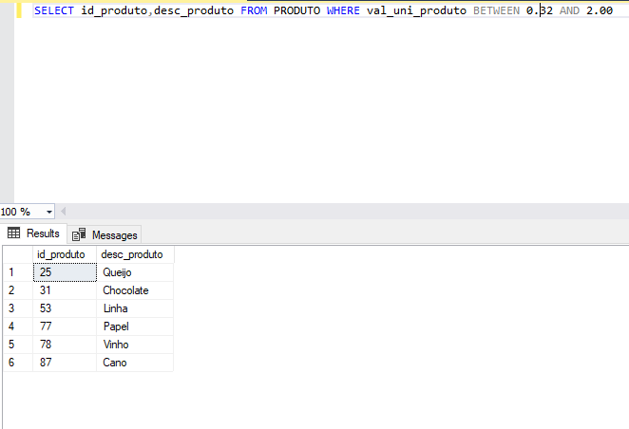

12) Problema: - Listar todos os produtos que tenham o seu nome começando por Q.

**RESP:**

SELECT * FROM PRODUTO WHERE desc_produto LIKE 'Q%'

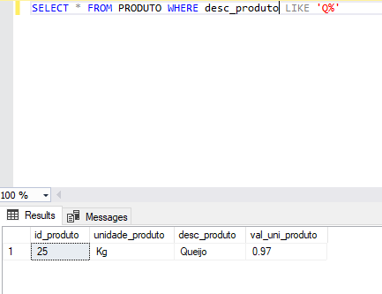

13) Problema: - Listar os vendedores que não começam por 'Jo'.

**RESP:**

SELECT * FROM VENDEDOR WHERE nome_vendedor NOT LIKE 'Jo%'

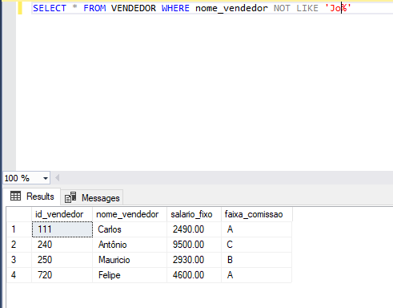

14) Problema: - Listar os vendedores em ordem alfabética e que são da faixa de comissão A e B.

**RESP:**

SELECT * FROM VENDEDOR WHERE faixa_comissao ='A' OR faixa_comissao = 'B' ORDER BY nome_vendedor

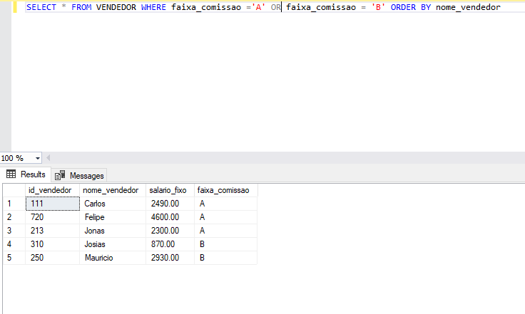

15) Problema: - Mostrar os clientes que não tenham inscrição estadual.

**RESP:**

SELECT * FROM CLIENTE WHERE IE IS NULL

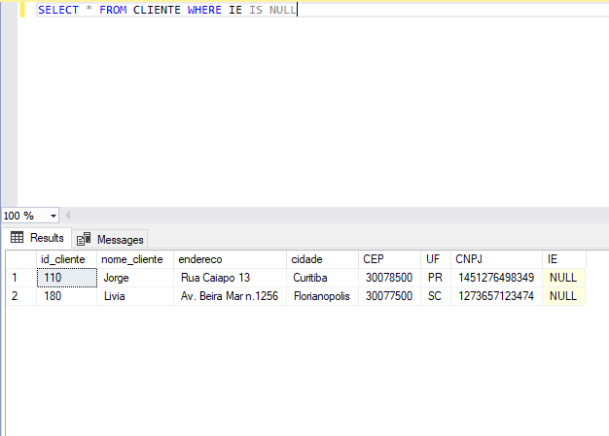

16) Problema: - Mostrar em ordem alfabética a lista de vendedores e seus respectivos salários fixos.

SELECT nome_vendedor,salario_fixo FROM VENDEDOR ORDER BY nome_vendedor

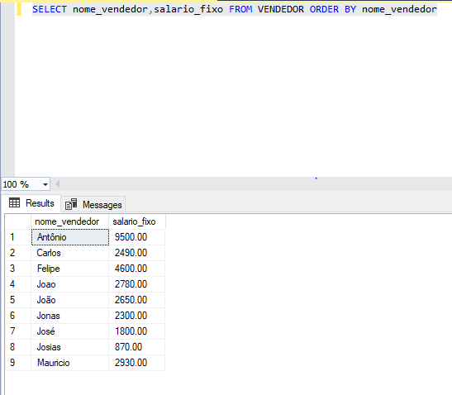

17) Problema: - Listar os nomes, cidades e estados de todos os clientes, ordenados por estado e cidade de forma descendente.

SELECT nome_cliente,cidade,UF FROM CLIENTE ORDER BY UF DESC,cidade DESC

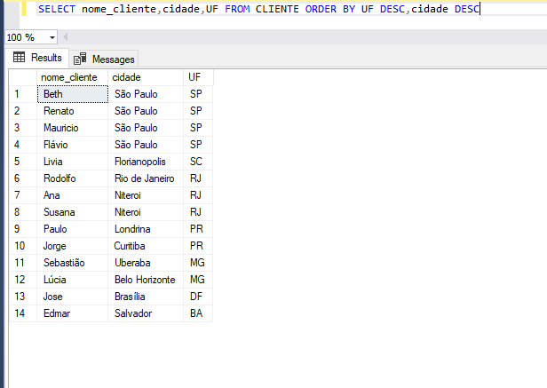

18) Problema: - Mostrar a descrição e o valor unitário de todos os produtos que tenham a unidade 'M', em ordem de valor unitário ascendente

RESP:

SELECT desc_produto,val_uni_produto FROM PRODUTO WHERE unidade_produto = 'M' ORDER BY  val_uni_produto

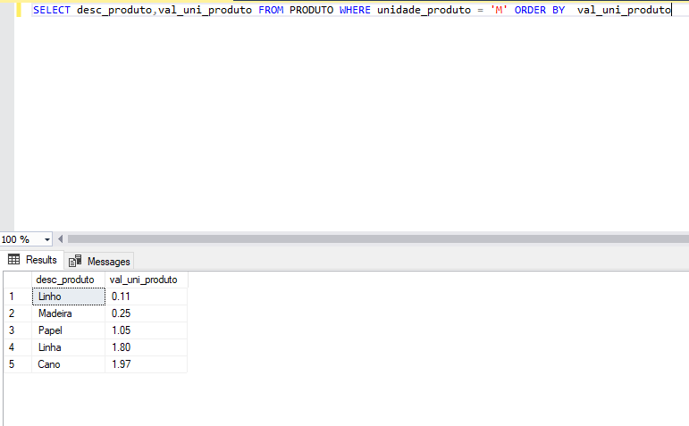

19) Problema: - Mostrar o novo salário fixo dos vendedores, de faixa de comissão 'C, calculado com base no reajuste de 75% acrescido de R$ 120.00 de bonificação. Ordenar pelo nome do vendedor.

SELECT nome_vendedor,(salario_fixo *1.75 + 120)AS Novo_Salario FROM VENDEDOR WHERE faixa_comissao = 'C' ORDER BY  nome_vendedor

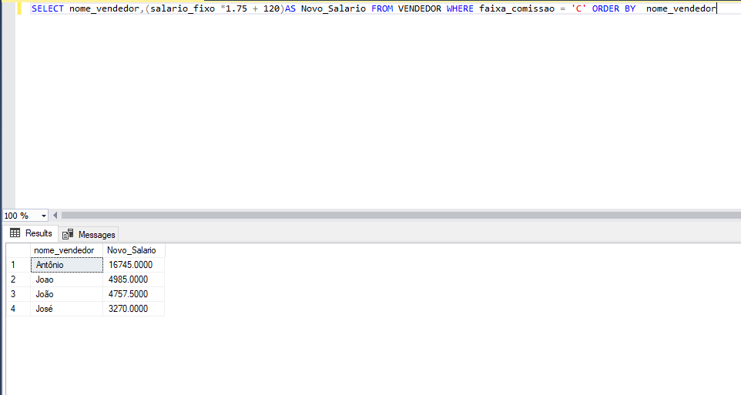

20) Problema: Mostrar o menor e o maior salários da tabela vendedor.

RESP:

SELECT MIN(salario_fixo)AS 'Minimo',MAX(salario_fixo) AS 'Maximo' FROM VENDEDOR

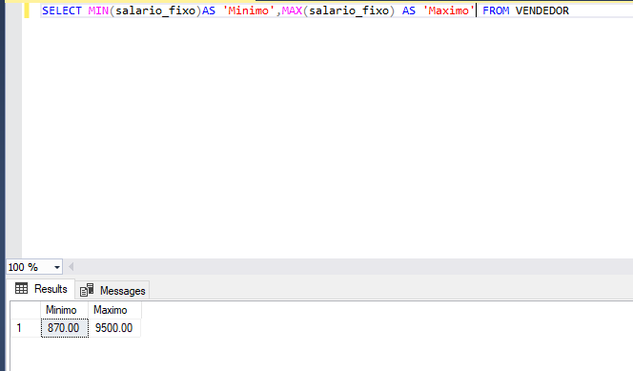

21) Problema: - Mostrar a quantidade total pedida para o produto 'VINHO' de código 78' na tabela item_de_pedido.

SELECT SUM(quantidade) AS 'Quantidade de Vinho' FROM ITEM_PEDIDO WHERE id_produto = (SELECT id_produto FROM PRODUTO WHERE desc_produto  ='Vinho')

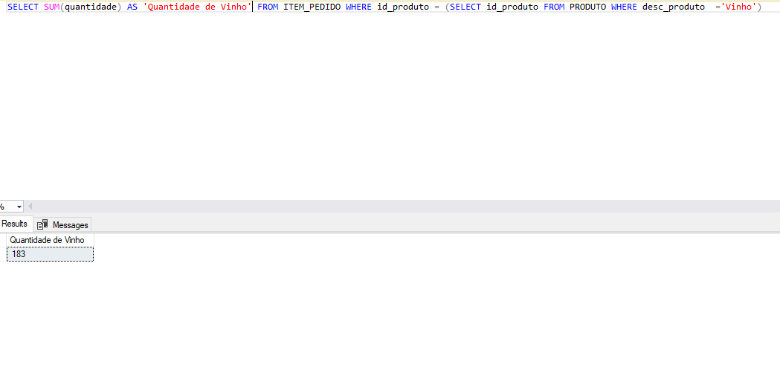

22) Problema: - Qual a média dos salários fixos dos vendedores?

SELECT AVG(salario_fixo) AS 'Media de Salarios' FROM VENDEDOR

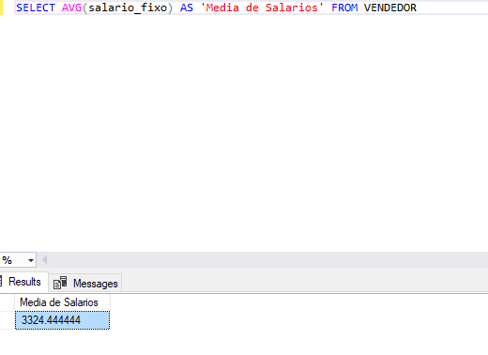

23) Problema: - Quantos vendedores ganham acima de R$ 2.500,00 de salário fixo?

SELECT COUNT(salario_fixo) AS 'Salario > 2500' FROM VENDEDOR WHERE salario_fixo > 2500

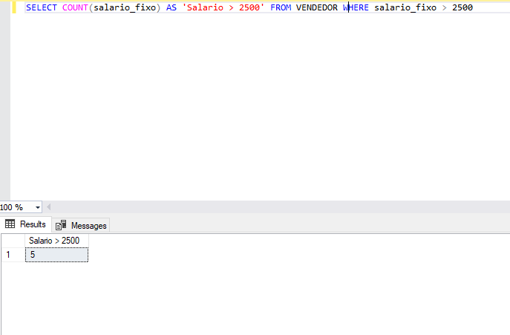

**24)** ♦ Problema: - Quais as unidades de produtos, diferentes, na tabela produto?

SELECT DISTINCT unidade_produto FROM PRODUTO

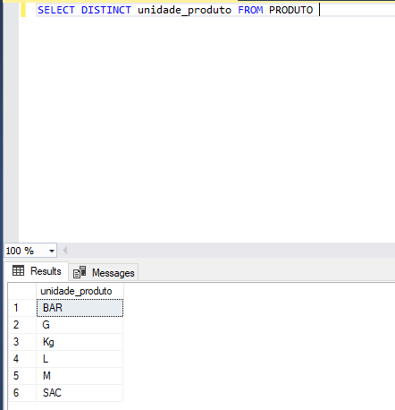

25) Problema: - Listar o número de produtos que cada pedido contém.

SELECT id_pedido,COUNT(id_produto) FROM ITEM_PEDIDO GROUP BY id_pedido

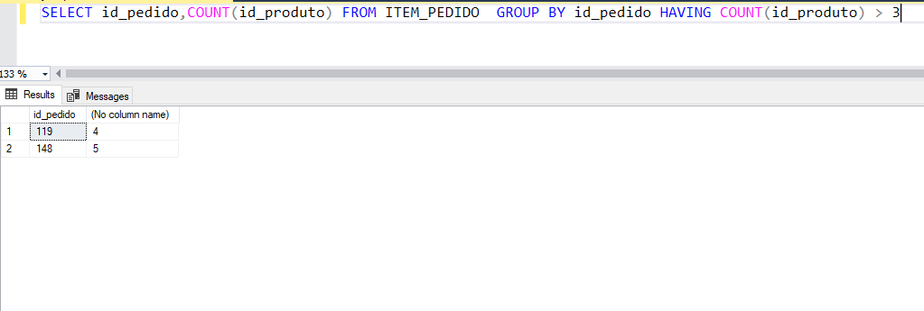

26) Problema: - Listar os pedidos que têm mais do que três produtos.

SELECT id_pedido,COUNT(id_produto) FROM ITEM_PEDIDO  GROUP BY id_pedido HAVING COUNT(id_produto) > 3

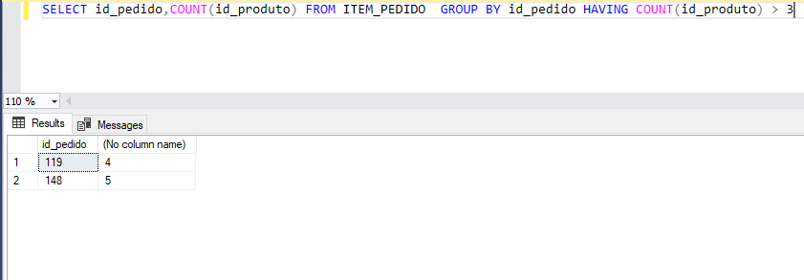

27) Problema: Ver os pedidos de cada cliente

SELECT CLIENTE.id_cliente,CLIENTE.nome_cliente,PEDIDO.id_pedido

FROM PEDIDO

INNER JOIN CLIENTE ON PEDIDO.id_cliente = CLIENTE.id_cliente;

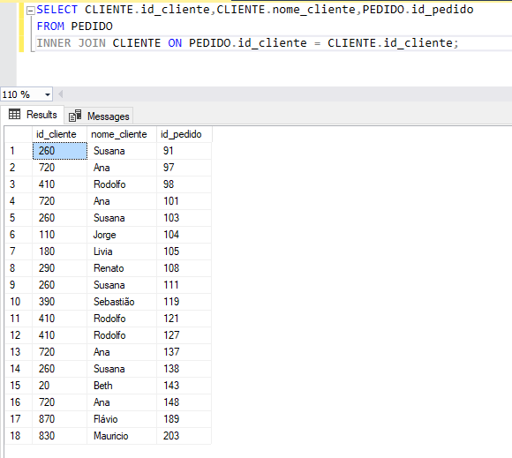

28) Problema: - Juntar Clientes com Pedidos.

SELECT CLIENTE.id_cliente,CLIENTE.nome_cliente,PEDIDO.id_pedido

FROM PEDIDO,CLIENTE;

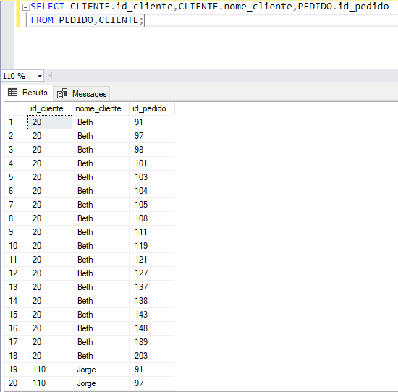

29) Problema: Quais são os clientes que têm pedido e os que não têm pedido.

SELECT CLIENTE.nome_cliente,PEDIDO.id_cliente,PEDIDO.id_pedido

FROM CLIENTE

LEFT JOIN PEDIDO

ON CLIENTE.id_cliente = PEDIDO.id_cliente;

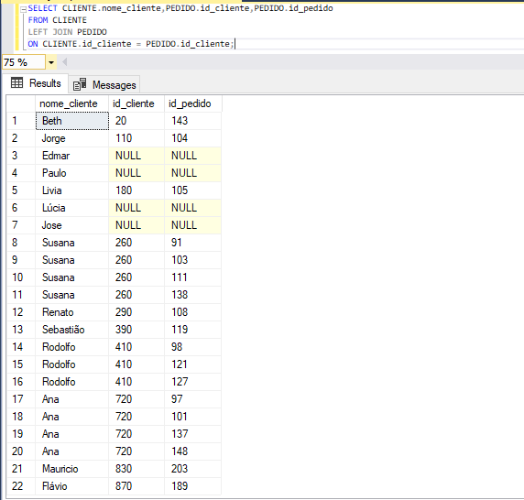

30) Problema: - Quais clientes têm prazo de entrega superior a 15 dias e pertencem aos estados de São Paulo ('SP') ou Rio de Janeiro ('RJ')?

SELECT DISTINCT CLIENTE.nome_cliente, CLIENTE.UF, PEDIDO.prazo_entrega

FROM PEDIDO

INNER JOIN CLIENTE ON PEDIDO.id_cliente = CLIENTE.id_cliente

WHERE (CLIENTE.UF = 'SP' OR CLIENTE.UF='RJ') AND PEDIDO.prazo_entrega > 15;

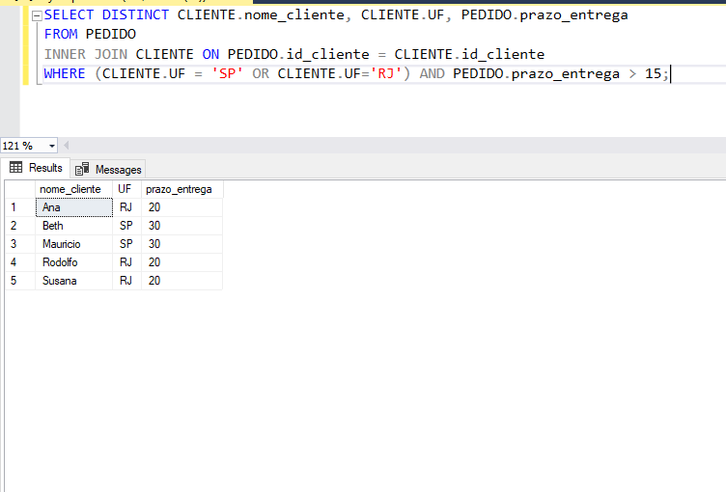

31) Problema - Mostrar os clientes e seus respectivos prazos de entrega, ordenados do maior para o menor

SELECT DISTINCT CLIENTE.nome_cliente, PEDIDO.prazo_entrega

FROM PEDIDO

INNER JOIN CLIENTE ON PEDIDO.id_cliente = CLIENTE.id_cliente

ORDER BY PEDIDO.prazo_entrega DESC;

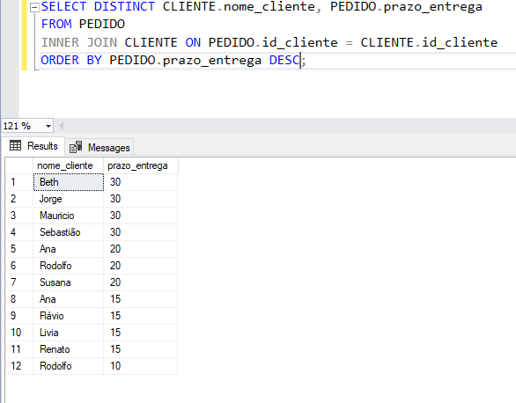

32) Problema: - Apresentar os vendedores (ordenados) que emitiram pedidos com prazos de entrega superiores a 15 dias e tenham salários fixos iguais ou superiores a R$ 1.000,00.

SELECT DISTINCT VENDEDOR.nome_vendedor,VENDEDOR.salario_fixo,PEDIDO.prazo_entrega

FROM PEDIDO

INNER JOIN VENDEDOR ON PEDIDO.id_vendedor = VENDEDOR.id_vendedor

WHERE PEDIDO.prazo_entrega > 15 AND VENDEDOR.salario_fixo > 1000

ORDER BY VENDEDOR.nome_vendedor;

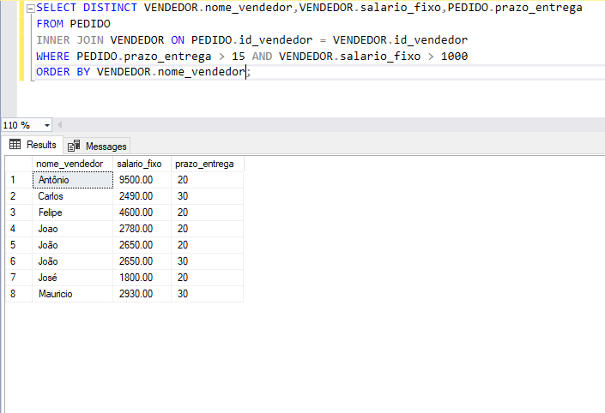

33) Problema: - Mostre os clientes (ordenados) que têm prazo de entrega maior que 15 dias para o produto 'QUEIJO' e sejam do Rio de Janeiro.

SELECT DISTINCT CLIENTE.nome_cliente

FROM PEDIDO

INNER JOIN CLIENTE ON PEDIDO.id_cliente = CLIENTE.id_cliente

FULL OUTER JOIN ITEM_PEDIDO ON PEDIDO.id_pedido = ITEM_PEDIDO.id_pedido

WHERE prazo_entrega > 15 AND ITEM_PEDIDO.id_produto = 25 AND UF = 'RJ'

ORDER BY CLIENTE.nome_cliente;

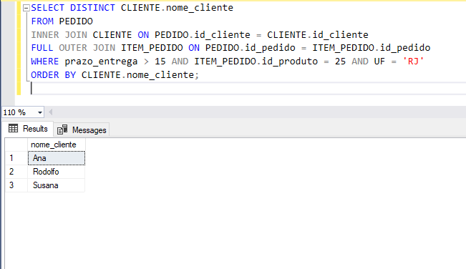

**34) Problema: - Mostre todos os vendedores que venderam chocolate em quantidade superior a 10 Kg**

SELECT DISTINCT VENDEDOR.nome_vendedor

FROM PEDIDO

INNER JOIN VENDEDOR ON PEDIDO.id_vendedor = VENDEDOR.id_vendedor

FULL OUTER JOIN ITEM_PEDIDO ON PEDIDO.id_pedido = ITEM_PEDIDO.id_pedido

WHERE prazo_entrega > 15 AND ITEM_PEDIDO.id_produto = (SELECT id_produto FROM PRODUTO WHERE desc_produto = 'Chocolate') AND quantidade > 10

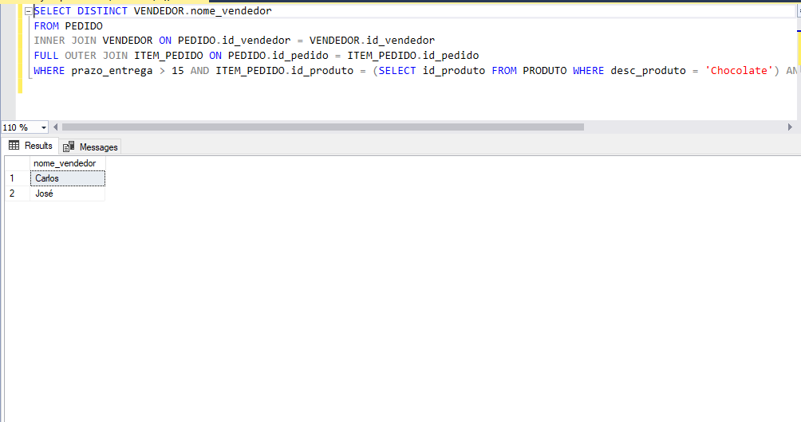

35) Problema: - Quantos clientes fizeram pedido com o vendedor João?

**RESP:**

SELECT  COUNT(DISTINCT id_cliente) FROM PEDIDO

WHERE id_vendedor = (SELECT  id_vendedor FROM VENDEDOR WHERE nome_vendedor ='João')

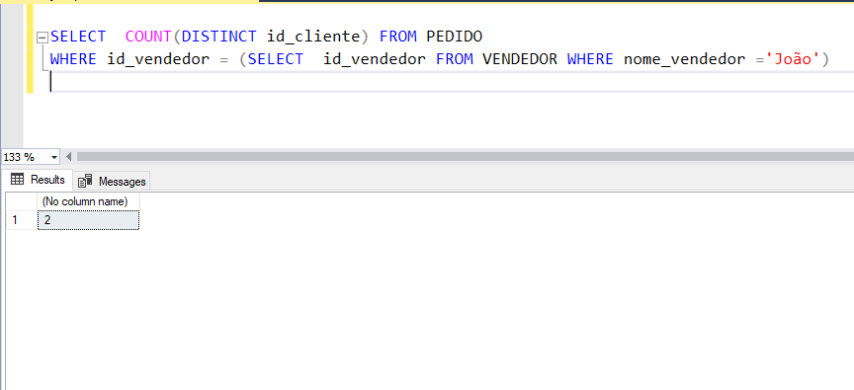

36) Problema: - Quantos clientes da cidade do Rio de Janeiro e de Niterói tiveram seus pedidos tirados com o vendedor João? (Exiba o nome das Cidades e a quantidade.)

**RESP:**

SELECT  CLIENTE.cidade, COUNT( DISTINCT CLIENTE.id_cliente)AS 'TOTAL'

FROM PEDIDO

INNER JOIN CLIENTE ON PEDIDO.id_cliente = CLIENTE.id_cliente

FULL OUTER JOIN VENDEDOR ON PEDIDO.id_vendedor = VENDEDOR.id_vendedor

WHERE cidade = 'Rio de Janeiro' OR cidade = 'Niteroi' AND VENDEDOR.nome_vendedor = 'João'

GROUP BY cidade

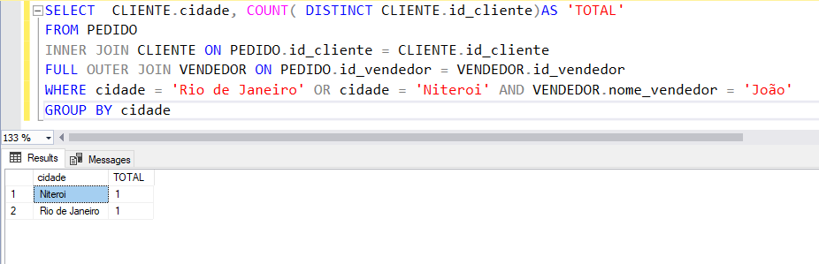

37) Problema: - Listar todo o conteúdo de vendedor

**RESP:**

SELECT * FROM VENDEDOR

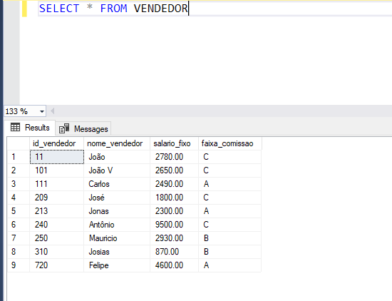

38) Que produtos participam de qualquer pedido cuja quantidade seja 10? (Exibe os nomes – **Uso consulta encadeada, utilize IN**)

**RESP:**

SELECT DISTINCT desc_produto FROM PRODUTO

INNER JOIN ITEM_PEDIDO ON PRODUTO.id_produto = ITEM_PEDIDO.id_produto

WHERE quantidade IN(10)

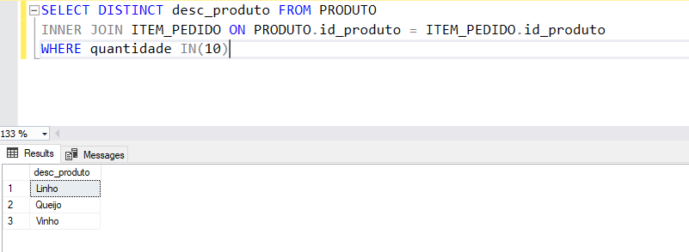

39) Quais vendedores ganham um salário fixo abaixo da média? (Exibe os nomes – **Uso consulta encadeada, utilize AVG**)

**RESP:**

SELECT nome_vendedor FROM VENDEDOR WHERE salario_fixo < (SELECT AVG(salario_fixo) FROM VENDEDOR)

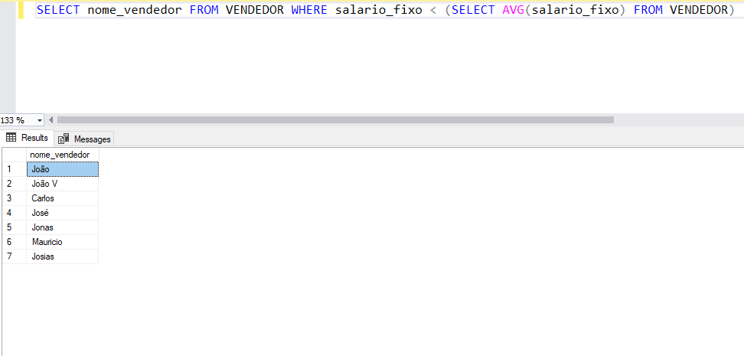

40) Problema: Quais os produtos que não estão presentes em nenhum pedido? (**Uso consulta encadeada, utilize NOT IN** )

**RESP:**

SELECT *  FROM PRODUTO WHERE id_produto NOT IN(SELECT id_produto FROM ITEM_PEDIDO)

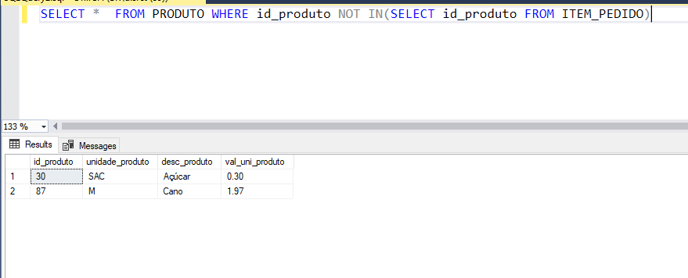

41) Problema: - Quais vendedores que só venderam produtos por grama(G)? (Exibir o Cod do Vendedor e o nome)

**RESP:**

SELECT DISTINCT VENDEDOR.id_vendedor, nome_vendedor

FROM VENDEDOR

INNER JOIN PEDIDO ON PEDIDO.id_vendedor = VENDEDOR.id_vendedor

FULL OUTER JOIN ITEM_PEDIDO ON PEDIDO.id_pedido = ITEM_PEDIDO.id_pedido

FULL OUTER JOIN PRODUTO ON ITEM_PEDIDO.id_produto = PRODUTO.id_produto

WHERE unidade_produto = 'G'

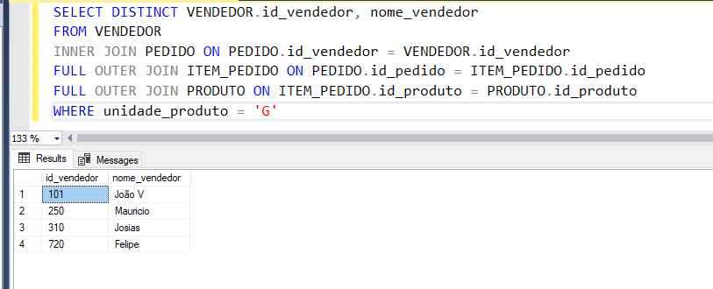

42) Problema: - Quais Clientes estão presentes em mais de TRÊS pedidos? (Exibir os nomes)

**RESP:**

SELECT CLIENTE.nome_cliente,COUNT(PEDIDO.id_cliente) FROM PEDIDO

INNER JOIN CLIENTE ON PEDIDO.id_cliente = CLIENTE.id_cliente

GROUP BY nome_cliente

HAVING COUNT(PEDIDO.id_cliente) > 3

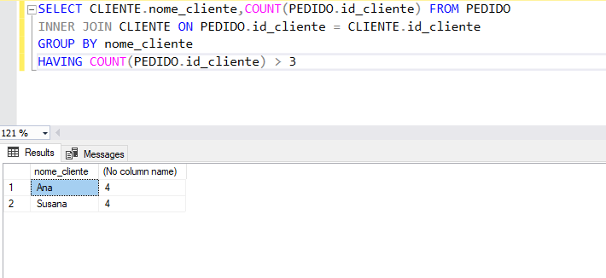

43) Problema: Adicione o produto **“PARAFUSO 🡪 Kg , valor R$1,25. Cod 108”** a tabela **PRODUTO**

**RESP:**

INSERT INTO PRODUTO(id_produto,unidade_produto,desc_produto,val_uni_produto)

VALUES

(108,'Kg','Parafuso', 1.25)

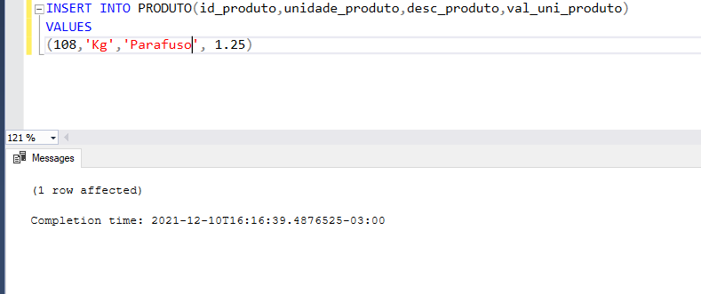

44) Problema: - Alterar o valor unitário do parafuso de R$1,25 para R$1,62

**RESP:**

UPDATE PRODUTO

SET val_uni_produto='1.62'

WHERE desc_produto = 'Parafuso';

SELECT * FROM PRODUTO WHERE desc_produto = 'Parafuso'

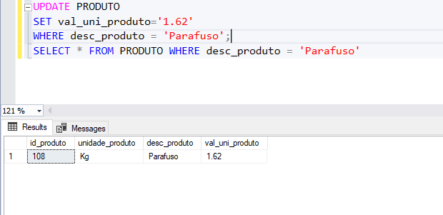

45) Problema: - Exibir o nome e Salário fixo de todos os vendedores.

**RESP:**

SELECT nome_vendedor,salario_fixo FROM VENDEDOR

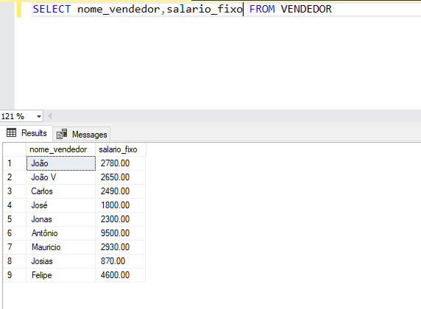

46) Problema: - Atualizar o salário fixo de todos os vendedores em 27% mais uma bonificação de R$100,00.

**RESP:**

UPDATE VENDEDOR

SET salario_fixo = (salario_fixo * 1.27 + 100)

SELECT * FROM VENDEDOR

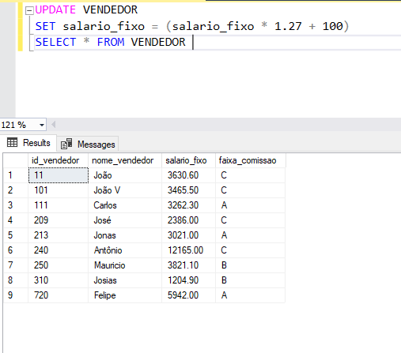

47) Problema: - Acrescentar 2,5% ao preço unitário dos produtos que estejam abaixo da média dos preços para aqueles comprados a QUILO.

**RESP:**

UPDATE PRODUTO

SET val_uni_produto = (val_uni_produto * 1.025)

WHERE val_uni_produto < (SELECT AVG(val_uni_produto) FROM PRODUTO) AND unidade_produto = 'Kg'

SELECT * FROM PRODUTO

